南昌大学物理实验报告

课程名称： 大学物理实验
实验名称： 惠斯通电桥
学院： 理学院 专业班级： 应用物理学152班
学生姓名： 马文青 学号： 5502215035
实验地点： 基础实验大楼 B210 座位号： 24
实验时间： 第十二周周星期四上午十点开始

一、实验目的：
1、掌握电桥测电阻的原理和方法。
2、了解减小电阻测量误差的一般方法。
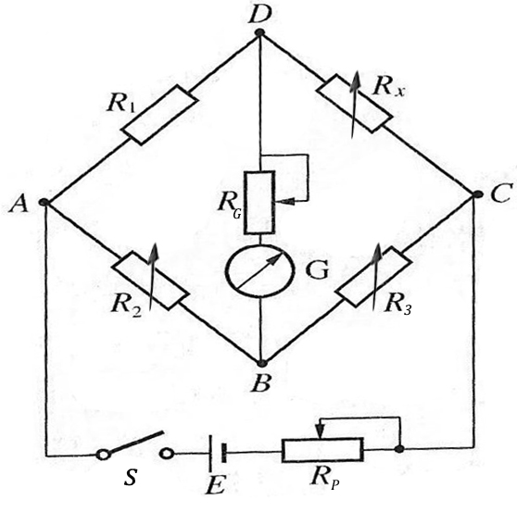
二、实验原理：
- 惠斯通电桥的线路如图所示，四个电阻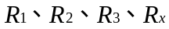连成一个四边形，每一条边称作电桥的一个臂，对角A和C上加上电源E，对角B和D之间连接检流计G，所谓桥就是指BD这条对角线，它的作用就是将桥的两个端点的电势直接进行比较。当B、D两点电势相等时，检流计中无电流通过，电桥达到平衡。这时有
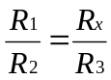
即 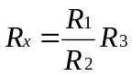
若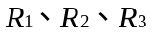均已知（或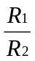和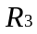为已知），则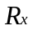可由上式求出。
电桥电路可以这样理解，电源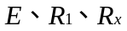是一个分压电路，上的电压为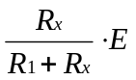，又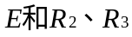也是一个分压电路，上的电压等于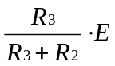，现在用检流计来比较和的电压，根据电流方向，可以发现哪一个电压大些。当检流计指零时，说明两电压相等，也就得出。
- 电压灵敏度
是在电桥平衡的条件下推导出来的，而电桥是否平衡，实验中是以检流计示数为零来判断的，检流计的灵敏度总是有限的，假设电桥在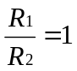时调到了平衡，则有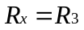，若把稍微变化一点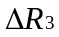，电桥就应失去平衡，就有电流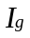流过检流计，如果小到不能被检流计觉察出来，那么我们就会认为电桥还是平衡的，因而得出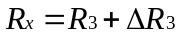，这就是由于检流计灵敏度不够而带来的测量误差，对此我们引入电桥灵敏度S的概念，它定义为
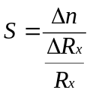
式中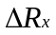是电桥平衡后的微小变量（实际上是不能变的，改变的是标准电阻），而是电桥偏离平衡而引起的检流计变化量，它越大说明就越灵敏，带来的误差就越小。
- 电桥平衡的调节方法
从可以看出，调节电桥平衡有两种方法：一种是固定的值，改变比值电阻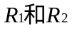的比例，使电桥平衡。这种情况可能使的值相差甚远，因而对电阻的精度要求特别高，比值的相对误差较大。另一种方法是固定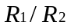为某一比值，调节，使电桥平衡。在实际测量中，常采用后一种方法来调节电桥平衡。
- 线式电桥中减小误差的一种方法
线式电桥使用日久后，导线磨损致使电阻分布不均匀，结果会带进系统误差。为消除误差，可采用交换测量法：使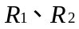的位置不变，将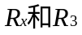对调，各测量一次。设第二次测量电桥平衡时的值为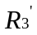，则有
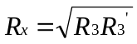
因为中不包含长度，由此还可避免长度读数带来的误差。
- 实验仪器及描述：
箱式惠斯通电桥、待测电阻。
箱式惠斯通电桥单臂电桥使用方法（两端电阻测量法）
测量100Ω以上中值电阻时，应采用单臂电桥工作方式。
下图为DHQJ-5单臂电桥工作方式时的简化图。
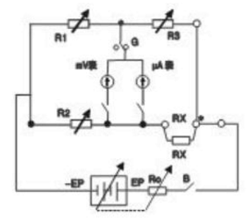
测量操作步骤：
（1）标准电阻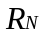选择开关选择“单桥”挡；
（2）工作方式开关选择“单桥”挡；
（3）电源开关按有效量程选择工作电源电压；
（4）G开关选择“G内接”；
（5）根据的估计值选择量程倍率，设置好值和值，将未知电阻接入接线端子（注意端于上方短接片应接好）；
（6）打开仪器市电开关、面板指示灯亮；
（7）建议选择毫伏表作为仪器检流计，释放“接入”键，量程置“2mV”挡，调节“调零”电位器，将数显表调零。调零后将量程转入200mV量程，按下“接入”按键，也可以选择微安表作检流计；
（8）调节各盘电阻，粗平衡后，可以选择20mV或2mV挡，细调，使电桥平衡；
（9）按下式计算被测电阻值：
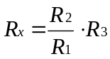
- 实验内容和步骤：
1、将箱式电桥打开平放，调节检流计指零。
2、根据待测电阻的大小和值取满四位有效数字的原则，确定比例臂的取值。
3、调节的值与的估计值相同，按下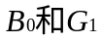按钮，用逐步逼近法粗调电桥平衡，再按下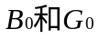细调电桥平衡，可得
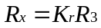
- 用上述方法测量另一待测电阻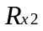，以及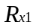与串、并联值，一并记入自拟表。
- 测量完毕后，先松开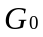（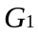），然后松开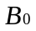，使仪器恢复到实验前的状态。

五、实验数据与处理：
（单位：Ω） | 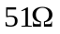 |  | 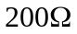 |  |  |  | 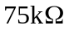
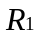 | 1000 |  | 1000 |  | 1000 |  | 1000
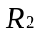 | 10 |  | 100 |  | 1000 |  | 10000
 | 200mV | 20mV | 200mV | 20mV | 200mV | 20mV | 200mV | 20mV
 | 5013.0 | 5010.5 | 1996.5 | 1996.8 | 2981.2 | 2981.4 | 7471.7 | 7472.8
 | 50.130 | 50.11 | 199.65 | 199.68 | 2981.2 | 2981.4 | 74717 | 74728
 | 0.014 |  | 0.021 |  | 0.14 |  | 7.78
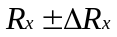 | 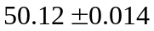 |  | 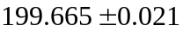 |  | 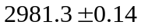 |  | 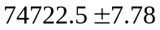
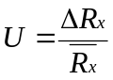 | 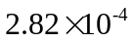 |  | 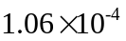 |  | 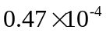 |  | 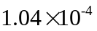

六、误差分析：
电阻箱有时并不能调到恰好零的位置，读数可能会有误差。
如果接入方式不对，可能会影响电阻值，导致误差。

七、思考题：

八、附上原始数据：
